¿De qué manera podemos favorecer la motivación y el interés para que nuestros hijos e hijas, quieran hacer las cosas por sí mismos?
El desarrollo de la autonomía es una tarea fundamental y esencial que debemos ir alcanzando progresivamente todas las personas a lo largo de nuestra vida (a nivel social, personal y emocional). Es un proceso que siempre debe ser acompañado y guiado por personas adultas, especialmente con aquellas que el niño se siente vinculado/conectado emocionalmente (padres, educadores, etc.).
La autonomía debe ser entendida como un proceso, que no busca que la persona sea independiente de sus actos y decisiones; sino más bien, tiene por objetivo que surja la motivación intrínseca y el deseo de querer hacer las cosas por uno mismo.
 | Establecer vínculos afectivos basados en el cariño y los buenos tratos, sentará las bases para que los niños sientan la motivación, y la confianza de querer explorar y conocer el mundo que los rodea. Esto se produce porque el niño/a tiene la seguridad de que sus adultos significativos estarán disponibles para responder a sus necesidades y los ayudarán en caso de que lo lleguen a necesitar.
 | Permitir que los niños se equivoquen, ya que “el error” una de las herramientas más importante para su aprendizaje. Es importante cuando el niño se dé cuenta de su error, que lo motivemos a buscar nuevas alternativas de solución. Esto provocará que confíe en sus propias capacidades y quiera hacerlo mejor. Los adultos debemos transmitir tranquilidad al niño frente al “error”, diciéndole, por ejemplo: “Trata de intentarlo nuevamente, siempre podemos corregir los errores cuando nos equivocamos”; “Puedo ayudarte a que juntos miremos de qué manera podemos hacerlo mejor”; “¡Yo también me equivoque al hacerlo por primera vez, ¿te parece que practiquemos juntos para que luego puedas intentarlo nuevamente?”.
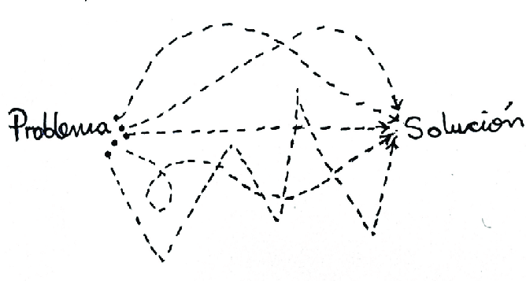 | Ayudar al niño a solucionar sus problemas y tomar sus propias decisiones. Esto contribuye a que los niños se perciban responsables de sus actos, y se sientan capaces de superar las dificultades que se le presenten en el futuro. Es fundamental, que los adultos no hagamos todo por ellos, creyendo que son demasiado pequeños para solucionar sus dificultades. Nuestra labor es acompañarlos a mirar el problema desde diferentes perspectivas, para que guiados por nosotros, busquen mejores soluciones y decisiones. Frases que ayudan en esta tarea: “¿Qué crees que podemos hacer para solucionar esta dificultad?”; “¿Qué piensas de esto que ocurrió?”; “¿Necesitas que te ayude a resolver este problema?”; “¿Cuál de estas opciones crees que es la mejor alternativa para solucionarlo?”.
 | Reconocer el trabajo y esfuerzo realizado y las ideas que lo motivaron a hacerlo. Es fundamental centrarnos en el proceso y en el esfuerzo que tuvo que hacer el niño para lograr su objetivo, ya que lo motiva a seguir aprendiendo y estimula sus aprendizajes futuros. Algunos ejemplos de mensajes para transmitir: “¡Veo que estás muy contento porque lograste escribir tu nombre solito!, ¿me puedes contar de qué manera lo hiciste?”; “Me gusta cómo estas armando el rompecabezas, ¿me podrías enseñar a hacerlo?”.
Entonces, ¿cuál es nuestra tarea como padres? favorecer los contextos y entregar las condiciones necesarias para que nuestros hijos deseen y quieran hacer las cosas por ellos mismos. Esto se realiza a través de gestos y palabras que transmitan al niño la confianza y seguridad en sus propias capacidades: “¡Estoy seguro de que puedes hacerlo!, ¡Puedes contar conmigo si necesitas ayuda! “. Lo esencial es siempre acompañarlos en este proceso y no obligarlos a hacer las cosas, si no están convencidos de que realmente pueden y quieren hacerlo. Por ej. Un niño para vestirse solo tiene que estar motivado a hacerlo y estar convencido de que puede lograrlo. Algunas ideas esenciales para acompañar este proceso:

